Nom : Date : vendredi 3 décembre 2004

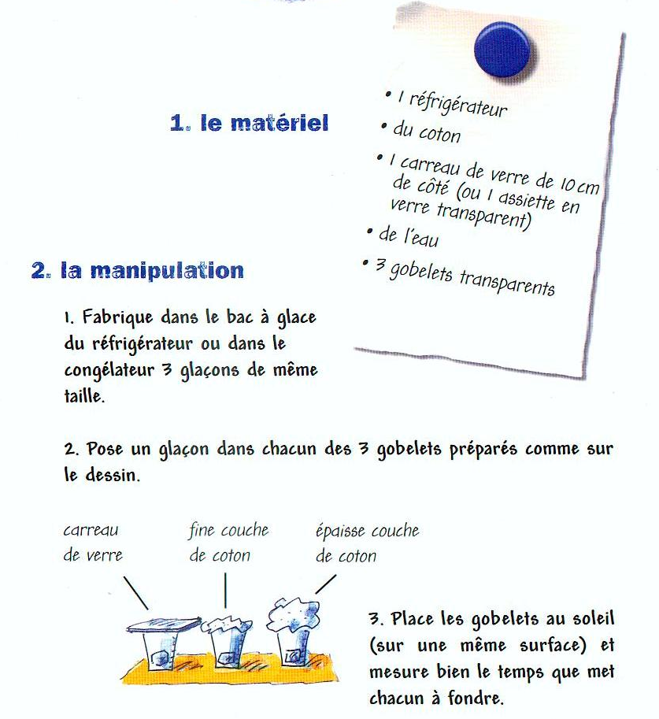
D’après toi, quel est le glaçon qui fondra le premier ? Et pourquoi ?

Nom : Date : vendredi 3 décembre 2004

D’après toi, quel est le glaçon qui fondra le premier ? Et pourquoi ?

